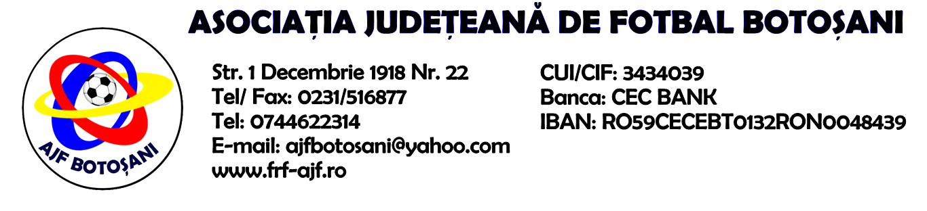

H O T A R A R E A
Nr. 134 din 04.09.2023.

Comisia de Disciplina din cadrul Asociatiei Judetene de Fotbal Botosani intrunita la data de mai sus, in urma deliberarii a luat urmatoarele masuri:
.
1.Dupa jocul Vointa Sendriceni & ACS Epureni jucatorul Hustiuc Constantin Catalin (ACS Epureni) se sanctioneaza cu suspendare de 1(una) etapa si aplicarea unei penalitati sportive in cuantum de 30 lei conform art.63,alin.1, lit.e si art.63.2.1,coroborat cu art. 44.63.2.1 din Regulamentul Disciplinar.
2.Dupa jocul Vointa Sendriceni & ACS Epureni jucatorul Iliescu Dumitru (Vointa Sendriceni) se sanctioneaza cu suspendare de 1 (una) etapa si aplicarea unei penalitati sportive in cuantum de 30 lei conform art.63,alin.1,lit.g si art.63.2.1, coroborat cu art. 45.63.2.1 din Regulamentul Disciplinar.
Masurile luate pot fi atacate cu apel in termen de 5 zile de la publicarea lor pe site-ul www.frf-ajf.ro/botosani conf.art.117, pct.5 din Regulamentul Disciplinar.

Comisia de Disciplina

